Починковская центральная библиотека

Дайджест

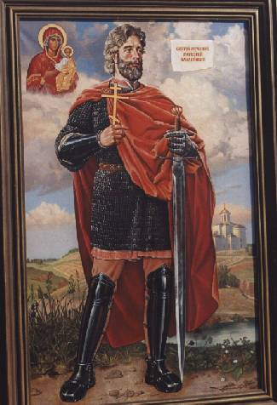

Починок
2007 г.
Дорогие друзья!

Сегодня в нашей стране наблюдается небывалый рост интереса к истории. XIII век является сложным столетием русской истории. На фоне татаро-монгольского ига продолжалось формирование государственности на Руси. История российского государства богата на легендарные личности, зародившиеся в борьбе за свободу, силу русского государства. Одним из них был Меркурий Смоленский, чей образ связан с борьбой против татаро-монгольского ига.
По преданию, дошедшему до нас из русских летописей, Меркурий был Смоленским воином, потомком римского князя.
В 1237 году на Русь напали монголо-татарские полчища под предводительством Батыя. Разорив Рязань, Москву, Тверь, Торжок, они повернули на юг, но к Смоленску не пошли, оставив его в стороне, лишь восточные районы земли подверглись разорению монголо-татарами на пути к Козельску.
Летописных данных о разорении крупных городов Смоленского княжества не имеется. Но до нас дошла легенда о Меркурии Смоленском, в котором повествуется о татарском походе на Смоленск в 1242 году. По легенде оборону Смоленска от татаро-монгол возглавил воин Меркурий.
Меркурий Смоленский – полулегендарный герой периода борьбы против татаро-монгол.
В настоящем дайджесте представлена информация о жизни и подвиге Меркурия Смоленского, об увековечении его памяти, материалы с праздника у д. Долгомостье.
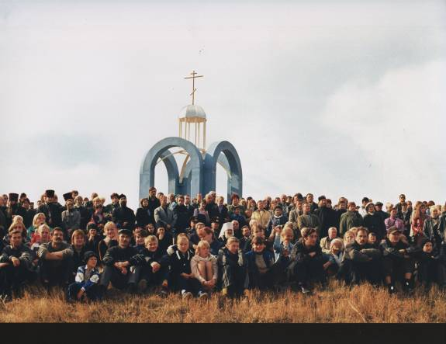
О доблести ратной - в стихах

Сегодня чтим

Сегодня чтим, кто семь веков назад  Здесь грудью встал за честь своей Отчизны.  Среди болот смоленских для солдат  Всех войн прошедших отмечаем тризну.  На Руси разлад между князей,  Мор прошел, литовец наседает.  Из далеких западных земель  Князь Смоленский воинов сзывает.  По путям нехоженым, лесным,  Уподобясь сказочному вепрю,  Напролом татары по Руси  Рыщут. После них лишь дебри.  Гнет траву высокую орда,  Ветер хлещет стрелами им в спины.  Русь льняную чистую беда  Покрывает запахом полынным.  Темной тучей наползает враг:  Топчет пашни, нивы разоряет.  Плач и стон, насилье, смерть и страх  Воины Батыя насаждают.  Мелкий дождик тихо моросил,  Ночь темна. Кругом леса безбрежны.  И татары, выбившись из сил,  Спали глубоко и безмятежно. | Не успел еще пропеть петух,  Первый луч верхушек не коснулся,  Дерзкий князь – Самсона дальний внук –  В стан врагов нежданно ломанулся.  Гридни бились яростно. Круша  Мурзамецкий стан. Рубя чеканом  Влево, вправо, сверху и сплеча…  Расквитались вои с хищным ханом.  Долгомостье – долгие мосты –  Торный путь сквозь топкие болота…  Сколько ж верст кочевники прошли,  чтобы сгинуть здесь бесповоротно?  Бросив пленных, раненых и дань  Узорочье, сулицы, колчаны,  Испугавшись храбрости смолян,  обратились в бегство с поля брани.  Но Меркурий – мужественный князь –  Весь посечен, кровью истекает,  С вестью о победе воротясь,  У ворот смоленских умирает.  С той поры не раз Смоленск стоял  На пути проклятых супостатов,  Вымирал. Горел. Стонал.  Держал гордо голову и честь солдата.
Е. Ермоленко
Святой Меркурий

Войска Батыя на Русь наступали,
Матери, жены ночами не спали.
Монголо-татары, варвары злые,
Стране приносили беды большие.

Золотая Орда остановилась,
У Долгомостья расположилась.
Воин Меркурий в храме молился,
К Матери Божьей он обратился.

И Божья Матерь открыла секрет,
На все вопросы дала ответ.
Меркурий отправился в логово зверя
С надеждой, и в самое лучшее веря.

Пробрался он в лагерь, в жестоком бою
Убил исполина за землю свою.
Но много врагов, превосходят числом,
Сразили героя булатным мечом.

Меркурий сумел отстоять родной град –
Татарский отряд не допущен до врат!
О подвиге юноши мы вспоминаем
И к лику святых его причисляем.

Е. Ковалева
Будь славен ты
Будь славен ты, Смоленский дивный край,
Где ширь полей, и синь небес высоких,
И шум берез, и гомон птичьих стай,
И стать твоих красавиц синеоких.
Здесь Русь рождалась в муках и крови.
Святая Русь, язычество отринув.
Сыны ее, ее богатыри, взвалили тяжкий крест,
Свои подставив спины.
Был среди них один, Смоленский сын – Меркурий.
Призвала его в храме Божья мать
Разбить врагов полон и Русь нашу святую
Спасти от них, народ на бой поднять.
Предназначенье то он принял, помолился
И, оседлав у стен надежного коня,
Он в Долгий мост один в опасный путь пустился
К болотам, в стан врага до зарожденья дня.
Пал вражий исполин, громят татар отряды,
Багровый солнца шар вознесся над землей.
Меркурий был сражен предательским ударом,
Но Русь он защитил, исполнив долг святой.
Ликуй, младая Русь! Дыши опять всей грудью,
И засевай поля, и песни пой свои.
Сыны тебя спасли, их подвиг вечным будет,
Им славу поутру просвищут соловьи.
Потомки мы твои, заступник наш – Меркурий,
В нас русский дух никем не истребим.
Героев своих чтим. И Родину родную,
Клянемся у могил, в обиду не дадим!
И. Бенделиани
На нас погосты смотрят
На нас погосты смотрят косо
Крестами дедовской судьбы.
И нет пронзительней вопроса:
На дыбу или на дыбы?!
А я, святой свободой волен,
Пред Одигитрией стою,
Как тот, неведомый мне воин,
Готовый голову свою
Сложить на Бородинском поле.
Что выбрать мне? Какую долю?
Любить чужих, да как себя?
Иль темной зависти дать волю,
Себя лишь одного любя,
Губить иных в людской юдоли?
Тут первый путь куда труднее:
Как супостатов возлюбить,
Когда они, волков зверее,
Свои клыки в тебя вонзить
Бесстрашно рвутся, сатанея?
В той драке злой – не до беседы.
Сперва врагов ошеломи,
Ошеломив, пойми их беды,
Поняв, прости и в толк возьми,
Что в этом суть твоей победы…
Победы ж часто смотрят косо
Крестами дедовской судьбы.
И нет пронзительней вопроса:
На дыбу или на дыбы?!
Р. Великовский
Истории страницы
Когда-то ненавидели татар:  Они держали Русь в неволе,  Пленения боялись мал и стар,  Для княжеств русских их набеги – горе.  Нам говорили: иго длилось 300 лет.  Все княжества платили дань монголам,  И это мне рассказывал мой дед,  Потом все объяснил учитель в школе.  Известно, что князь Игорь, к сожаленью,  На Калке битву проиграл,  Ах, ели бы князей объединенье,  И Игорь в плен бы не попал!  Как говорит далекая история,  Средь княжеств не было единства.  И Батый покорял большие территории,  Доказывал, что никого он не боится.  Неужели так никто не даст отпор?  Мечтали те, кто был рабом,  И вот нашелся все-таки герой:  Меркурий, славный князь Смоленский он.  Вновь на Москву стремились полчища татар,  Хотели дань сорвать и со столицы,  Не думали, что им отпор здесь будет дан.  Полки Меркурия с Батыем стали биться.  Река Лоснянка. Долгомостье.  Полки вдоль речки встали. | Меркурий, князь, и рать  Легко атаку отражали.  Сражались храбро и охотно,  И дрогнула Батыева когорта.  Но и смоляне понесли потери:  И в смерть Меркурий поверить не хотели.  И, якобы, Меркурий оживился,  Приставил голову к плечам. Любой бы удивился,  Увидев это, полчища бежали в страхе,  А шли к Лоснянке с атакующим размахом.  И нашим предкам мы поем хвалу и славу,  Гордимся мы смоленскою державой,  Смоляне не платили дань орде,  Как не склоняли голову нигде!  Гляжу на карту, там поселок Лосня.  И сразу вспоминаю Долгомостье.  Здесь памятник открыт недавно,  Чтоб помнили Меркурий, и это главное.  И, обращаясь к нынешним потомкам,  К починковцам, смолянам, землякам,  На карте не забудьте вы речонку,  Где мужества урок преподан нам.  Гордитесь, как и все смоляне,  Своей геройской стороной.  И помните: ведь мы славяне,  И любим мы Починок свой!
З. Алексеева
«…Если героя превращают в миф, то в миф превращаются и тот духовный облик, та сила духовная, те добродетели, которые выражал этот герой.
Сегодняшние события героизм прошлого вводят в ткань современной жизни. Ведь… какая разница в XIII или в XXI веке быть способным защитить Отечество?.. И этот замечательный пример героя, который отдал свою жизнь за Смоленск, за наших предков, а, значит, и за нас,… будет вдохновлять людей и сегодня. Очень важно, чтобы самые прекрасные страницы истории оживали в сознании современного человека, чтобы самое лучшее, что было в нашей истории, питало нашу духовную силу сегодня».

Митрополит Смоленский и Калининградский Кирилл
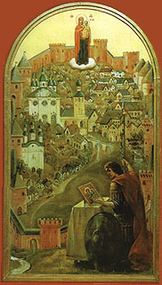
В памяти благодарных смолян живет великий подвиг доблестного самоотверженного витязя Меркурия, который в страшные годы «погибели земли русской» спас от позора и разорения татарскими ордами хана Батыя «богоизбранный град Смоленск».
Летописных данных о разорении крупных городов Смоленского княжества не имеется. Но до нас дошла легенда о Меркурии Смоленском, в которой повествуется о татарском походе на Смоленск по возвращении из Венгрии в 1242 году. Татаро-монгольские отряды, продвигаясь к Смоленску, достигли малопроходимого, из-за огромного количества болот, района у села Долгомостье на юго-востоке от города (территория нынешнего Починковского района). Преодолеть эту естественную преграду смогли лишь немногие. Они подошли к городу со стороны Молоховских ворот (стояли на месте нынешней площади Смирнова), но вышедшими из города жителями были разбиты. В память об этом событии был установлен знак, просуществовавший до XVII века. По легенде оборону Смоленска от монголо-татар возглавил воин Меркурий. Он же, собрав необходимые силы, направился с ними к деревне Долгомостье и разбил стоявшие там татарские отряды. Однако, победа была омрачена гибелью самого Меркурия, которого позднее за совершенные подвиги православная церковь объявила святым. Монголо-татарам не удалось на этот раз установить господство на Смоленщине, но в 1274 году Великое Княжество все же вынуждено было согласиться на уплату дани Орде.
В русских летописях Мазуринского периода можно прочитать: князю Меркурию, как только Батый со своим войском решил идти на Смоленск, было явление. Он услышал голос Смоленской пресвятой Богородицы: «поди и победи татарских воинов». Встретилось русское войско с отрядом монголо-татарского хана у деревни Долгомостье (ныне Лосненского сельского округа) на берегу Днепра. И началась битва. «… Пришел Меркурий, перекрестившись взял меч и убил исполина и многих посек…» Но сам русский воин Меркурий Смоленский – полулегендарный герой периода борьбы против монголо-татар – погиб.
Житие святого мученика,
воина Меркурия Смоленского

Святой Меркурий - мужественный «воин от юности своей» (1 Цар. 17,33), доблестный защитник Смоленска от языческого нашествия, мученик упокоенный Господом во Царствии Небесном.
Точно неизвестно время и место рождения доблестного воина, но пришел он в Смоленск с запада в юных летах служить Смоленскому князю.
Здесь, в Смоленске, жил Меркурий «благочестиво в Господних заветах, поучаясь день и ночь, расцветая преподобным житием, постом и молитвой сияя, словно звезда богоявленная посреди всего мира, ибо был умилен душой и слезен, часто приходил к церкви Креста Господня молиться...»
Время, когда в Смоленске проживал воин Меркурий, было тяжким для Русской земли. По пределам ее прокатилось страшной волной нашествие Батыева воинства: «по городам и весям было великое пленение от злых этих варваров, злая беда, церквей святых уничижение и запустение злое, так что в них дикие звери расплодились, и не стало людей, и монастыри святые были разграблены безжалостно, городам же и весям было запустение великое, священникам же и всем сановитым людям тяжкие вериги возлагали на шеи и злые раны на хребтах, и насильственную смерть, а святых иноков и инокинь посекали без жалости, и всему православному люду возлагали на шеи ярмо языческое».
После завоевания Киева, войско Батыя в 1237 году приблизилось к Смоленску. В это время все жители города вместе молились в соборном храме Пресвятой Богородицы, взывая ко Всемогущему Богу, Пречистой Его Матери и ко всем святым, чтобы сохранили Они город от всякого зла. И вот случилось предначертание Божие: за городом, возле Днепра-реки, в Печерском монастыре явилась Пречистая Богородица пономарю этой церкви и сказала: «Человече Божий! Скоро иди к тому Кресту, где молится угодник мой Меркурий и скажи ему: Призывает тебя Божия Матерь!» Богородица назвала пономарю место, где следовало искать Ее угодника. Действительно, на указанном месте пономарь увидел Меркурия. Узнав от посланника, что пробило время его подвига, Меркурий вместе с ним пришел в Богородичный храм. И увидел здесь Меркурий «Пречистую Богородицу, на золотом престоле сидящую, Христа у груди держащую, окруженную ангельскими силами». Святому Меркурию было открыто, что Батыево войско во главе с неким исполином встало лагерем на Долгомостье - Долгом Мосте, в 25 верстах от города - и готовится к наступлению. Избранник Божией Матери должен был убить этого исполина, но и сам погибнуть (по другим редакциям после совершения ратного подвига Меркурий должен был отдать некоему «человеку прекрасному образом» свое оружие и принять от него мученическую гибель).
Получив благословение от своей Владычицы, Меркурий вышел из храма и увидел боевого коня, ожидавшего его. Он поспешил в Долгомостье, проник в утомленное переходом вражеское войско и, сотворив молитву, убил исполина, а вместе с ним и множество ратников. Когда же наступил рассвет, святой Меркурий пришел к городским стенам и помолился Богородице о принятии мученического венца.
Навстречу татарам вышел смоленский отряд, на помощь ему пришло небесное воинство, и татары бежали с криками: «О чудо! Не можем сражаться, ибо видим молниеносных великих мужей, побеждающих и посекающих нас безжалостно; и видим еще жену прекрасную, превеликую, солнцеподобную, стоящую там и даже мертвых воздвигающую и посылающую против нас!» Русский отряд разбил татарское войско, но в этом бою погиб Меркурий, коварно убитый сыном татарского исполина, а тело его было с надлежащими почестями упокоено смолянами на клиросе Богородичной церкви справа от Царских врат.
Через некоторое время к тому же пономарю явился в видении воин Меркурий, повелев гражданам повесить над ракой с его останками принадлежавшие ему щит и копье, чтобы в случае опасности городу жители с молитвами Богородице и самому мученику Меркурию выносили это оружие и одерживали победу над врагом его чудотворной силой. И до сего дня благоговейно хранятся в Смоленском Свято-Успенском кафедральном соборе сандалии святого мученика.
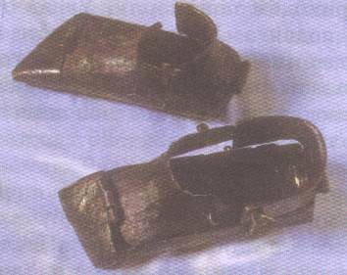

Рыцарские сандалии воина Меркурия

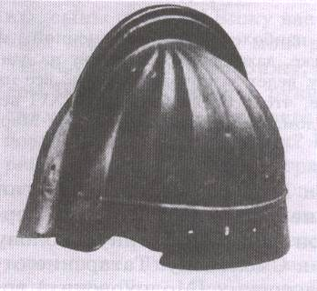

Шлем воина Меркурия
Ожившая история

Подвиг Меркурия – это наши исторические корни, неувядаемый образец преданности русской земле. Мы должны знать и уважать историю своего Отечества, своего края, того клочка земли, где родились. Долгомостье существует и сейчас, но не все знают, каким историческим событием оно знаменито.
Глава Администрации муниципального образования Починковский район Мудряков В. Н. выступил с инициативой об увековечении памяти легендарного воина-спасителя и смоленских ратников. Эта идея нашла широкий отклик у жителей Починковского района. В районе проводился конкурс на лучший эскиз мемориального знака у деревни Долгомостье. Свои эскизы будущего мемориального комплекса представили школьники, студенты, учителя, военнослужащие, самодеятельные и профессиональные художники. Всего было более 20 работ. Экспертная комиссия, оценив работы и установив исторические неточности, решила создать мемориальный знак, использовав идеи нескольких авторов: студентов худграфа СГПУ, учащихся Шаталовской школы и художника-пенсионера Цветкова В. П. из Починка.
Обобщил все выбранные детали и сделал окончательный эскиз памятника смоленский художник, доцент кафедры изобразительного искусства художественно-графического факультета СГПУ, заслуженный работник культуры России Баландин А. В. Проект выполнил главный архитектор области Коньков А. Ф. В работе по изготовлению памятного знака принимали участие многие организации Смоленской области, Починковского района и военнослужащие из Елок. Жители деревни Долгомостье тоже активно участвовали в работах по созданию монумента.
И вот в сентябре 2002 года прекрасные страницы истории ожили в сознании человечества, в сознании современности. Образ Меркурия стал для людей понятным и современным.
Очень важно, чтобы самые прекрасные страницы истории оживали в сознании современного человека, чтобы самое лучшее, что было в нашей истории питало нашу духовную силу сегодня. Гордятся починковцы своими земляками: учеными и поэтами, воинами и хлеборобами, певцами и художниками. Гордятся своей историей.

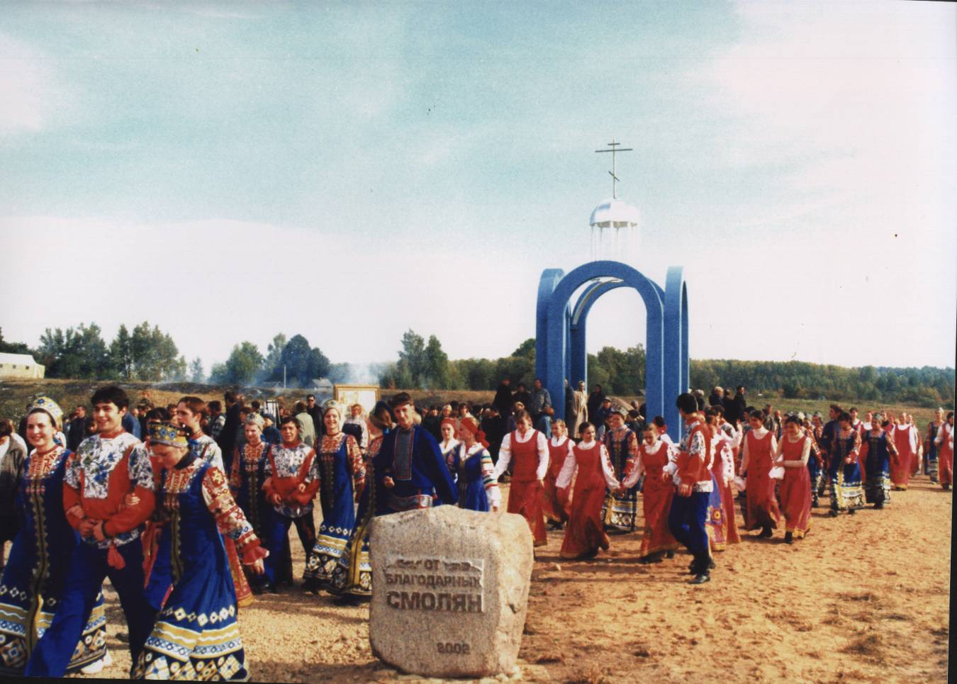
Эскизы мемориального знака,
представленные для обсуждения на конкурсе

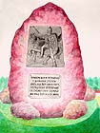
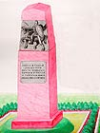

Цветков В. П.
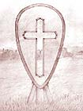
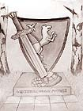

Алымова А. в/ч «Елки»

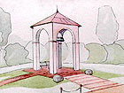
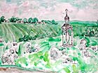

СГПУ
Разноголосое эхо подвига
Образ Меркурия в литературе и искусстве

Существует несколько произведений фольклорного и литературного плана, художественно отразивших это одно из важнейших исторических событий. Устные легенды о святом воине в течение ряда веков бытовали не только на Смоленщине, но и далеко за ее пределами. И. А. Бунин в повести «Суходол» воспроизвел один из многих вариантов легенд, имевших хождение в Орловской губернии. Отважный воин, разгромивший татар на подступах к Смоленску, был обезглавлен во время сна. В. Н. Добровольский в 1920-х годах зафиксировал легенду о Меркурии, который побивает не татар, а спасает Смоленск от литовцев. Между отдельными вариантами устной легенды существуют значительные расхождения.
Литературная обработка сюжета о Меркурии Смоленском также неоднородна: в одних рукописях Меркурий погибает от руки «светлого воина», в других – его убивает сын татарского богатыря, которого победил Меркурий, в третьих, погибает во время сна. В конце XIX века в библиотеке Аврамиева монастыря была найдена рукопись «Повести о святом мученике Меркурии, чудотворце Смоленском». Составлена она была в начале XVI века монахом Афанасием на основе какой-то «древней повести», а может быть, и нескольких рукописей.
В «Повести» сгруппированы и ясно обозначены характерные особенности литературных памятников тех тяжелых и трагических лет, которые были связаны с монголо-татарским нашествием.
«Повесть» делится на две части: в первой рассказывается о всенародной беде, постигшей Русскую землю, во второй – о конкретных событиях защиты Смоленска.
Во второй части «Повести» Богородица выбирает Смоленск как «богоспасаемый град», потому, что он менее других русских городов подвергся духовной порче. В этом городе она избирает для совершения воинского подвига самого достойного человека – твердых убеждений, непорочного, крепкого в вере православной.
Ее выбор пал на Меркурия.
«Повесть о святом мученике Меркурии, чудотворце Смоленском» выполнена в духе «воинского жития». Этот своеобразный литературный жанр сложился в конце XIII – начале XIV веков на основе художественного сближения воинской повести с произведениями житийной литературы.
Повесть о Меркурии Смоленском дает основание заключить, что даже в тяжелое лихолетие, вызванное татарским нашествием, смоленская литература продолжала свое развитие.
В настоящее время «Повесть о Меркурии Смоленском» известна во многих редакциях, сведения о нем можно найти в различных исторических и краеведческих изданиях.
Образ Меркурия запечатлен в живописи и иконописи.
В русской иконописи Меркурий представлен в образе юноши в латах и полном вооружении. У итальянского художника Боттичелли мифологический Меркурий, но не Смоленский, изображен на картине «Весна» (ок. 1478 г.). Меркурий разгоняет палкой зимние облака. На нем легкая накидка, шлем и меч на подвязи через плечо.
Рерих Н. К., который часто бывал в Талашкине и знал историю Смоленска, написал картину на данный сюжет: Меркурий несет свою голову, ведет за поводья лошадь, все на фоне крепостной стены XVII века (которой при жизни святого еще не было).
Образ Смоленского Меркурия можно найти и в росписях Владимирского собора в Киеве, выполненных художником Васнецовым В. В.
Такой образ полулегендарного героя периода борьбы против монголо-татар дошел до наших дней.
От всех реликвий Меркурия до нашего времени сохранились лишь железные сандалии, которые благоговейно хранятся в Смоленском Свято-Успенском кафедральном соборе. В одном французском издании 1912 года помимо них опубликовано и фото шлема Меркурия.
Интересная находка 1900 года была сделана церковным историком Д. Вишневским. На чердаке Анна-Зачатьевской церкви он обнаружил сундук, а в нем серебряный ковчежек с частицей мощей святого Меркурия. Сохранилась ли эта находка до наших дней, не известно.

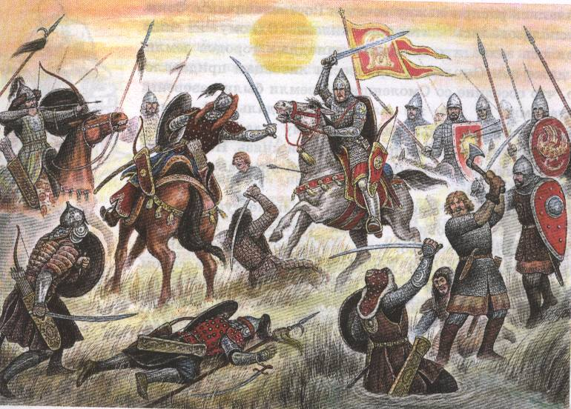
В память о подвиге предков
Торжественное открытие мемориального знака в деревне Долгомостье в честь исторического сражения в 1239 году отряда смоленских воинов под предводительством Меркурия Смоленского с войском Батыя состоялось 20 сентября 2002 года.
Обобщенный эскиз мемориального знака сделал доцент кафедры изобразительного искусства художественно-графического факультета СГПУ, заслуженный работник культуры России А. В. Баландин. Проект выполнил главный архитектор Смоленской области А. Ф. Коньков. Вообще в Смоленске с большим уважением отнеслись к инициативе главы администрации нашего района В. Н. Мудрякова увековечит память легендарного русского воина Меркурия Смоленского. Поддержка оказывалась и по линии департамента культуры, и со стороны творческой элиты, помогли также предприятия. Необходимые для реализации художественного замысла железобетонные конструкции изготовил завод ЖБИ №2 (директор В. Н. Бондарь, главный инженер А. В. Панин). Фундамент для установки мемориального знака сделали специалисты Починковского ПМК-8 (начальник Н. А. Бобков). Металлический купол из железа смонтировали на газовом участке (начальник В. А. Иткин). Необходимую технику предоставил командир воинской части «Елки» А. П. Ремешевский.
В соответствии с проектом рядом с моделью часовни расположены два камня-валуна, на одном выгравирован щит и памятная надпись. Эти работы выполнили специалисты мастерской Смоленского отделения Союза художников (менеджер В. А. Мухин, художник И. Н. Ларионов). Камни нашли на территории колхоза «Рассвет». Оплатили труд художников депутат областной Думы по нашему району В. Г. Новиков и директор Смоленского филиала МТС В. А. Гимаров (также депутат областной Думы).
Из предприятий и специалистов района, внесших весомую лепту в строительство мемориального знака, стоит назвать директора ООО «Межлесхоз» В. Ф. Грицевича, главного инженера МУП «ЖКХ» А. М. Навоева, начальника районного узла связи М. А. Овчинникова. За технической стороной работ непосредственно на месте следили архитектор района Г. Г. Демещенко и инспектор по строительству Н. Д. Анищенко. Вся информация о ходе строительных и организационных работ была на контроле у главы администрации района В. Н. Мудрякова.

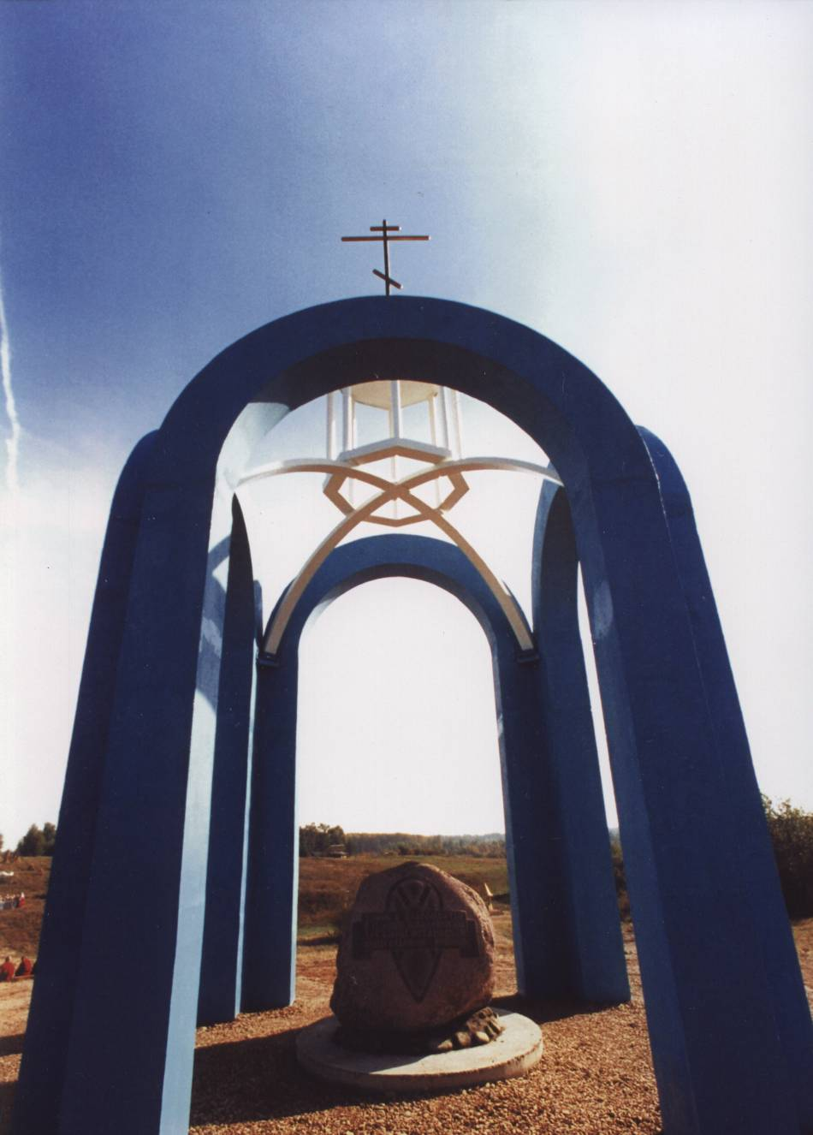
«Унаследовать дух предков…»
Значимое для района и его истории событие – открытие и освящение мемориального знака на месте победы русского воинства над монголо-татарским войском у деревни Долгомостье состоялось 26 сентября 2002 года. Само историческое событие датируется 15 августа XIII века, но руководство района, выбирая дату праздника, совместило ее с теми сентябрьскими событиями в истории области, района, когда празднуется избавление от другого ига – фашистского. Так что смело можно утверждать, что памятный знак у Долгомостья – это гимн непобедимости русского народа всех поколений.
Сама природа радовалась и сопутствовала празднику. Солнце не просто ярко светило с утра, а пригрело, окутало теплом бабьего лета, порадовало гостей. А собралось их у Долгомостья очень много: из Починка, Смоленска, различных деревень района. Нескончаемая вереница машин, автобусов стояла вдоль дороги. Красивые здесь места: холмистая, лесистая местность, голубая воздушная модель часовни с серебристым куполом и крестом.
Два больших соседствующих холмя. На одном модель часовни, на другом, чуть в отдалении, Долгомостье. В низине вырыт колодец и оформлен типично по-русски: красивый, деревянный.
Традиционным русским хлебом-солью глава администрации района В. Н. Мудряков встретил высоких гостей – главу администрации области В. Н. Маслова, председателя областной Думы В. И. Анисимова, митрополита Кирилла, главу администрации города Смоленска И. А. Аверченкова.
Праздник начался с возрожденной в последние годы традиции освящения знаменательного места.
Глава администрации района произнес слова признательности всем, кто принимал активное участие в создании монумента.
В. Н. Маслов, обращаясь к собравшимся, подчеркнул, что возрождение памяти о ратных подвигах предков – яркое свидетельство величия нашего народа, способного справиться с любыми трудностями, возродиться к жизни после самых сильных потрясений.
Слова благодарности высказал митрополит Кирилл тем, кто украсил это место знаком, увековечил память предков. Кирилл говорил о памяти, которая хранит примеры доблести нашего народа, примеры, помогающие различать добро и зло, истинные идеалы и псевдоценности. Сейчас это очень важно для всех нас, так как идет невидимая брань, война нашего народа с черными силами, стремящимися разложить наши души, убить нашу веру и стремление к добру, чистому и светлому.
Самой красочной частью праздника стало театрализованное представление «Правда о легенде этих мест», которое поставила смоленский режиссер И. Ю. Барсукова. Помогали ей воспроизвести события многовековой давности фольклорные и хореографические коллективы нашего района, студенты Смоленского института искусств, члены смоленского исторического клуба.
Перед взором зрителей – импровизированная деревня с заборами, стогами сена, в центре – праздничный стол. Веселятся русичи – в Долгомостье свадьба. Водят хороводы девушки, лихо отплясывают парни, девочки и мальчики прыгают через снопы. Только не суждено было веселью завершиться. Задымились стога, загорелась деревня, прячутся жители кто куда – орда пришла, жгут, убивают. И вот уже на пепелище пляшут черные ангелы, а в центре Смерть обходит место битвы.
Молятся русские люди, просят защиты у Всевышнего. И как защита, как благодать спускаются с неба ангелы - танцующие в белых платьях девушки. Кажется, они парят в воздухе. Завершается эта сцена явлением на вершине холма Богородицы, благословляющей Меркурия на победу.
Спектакль заканчивается боем героя с татарским исполином и победой русских воинов.
Можно смело утверждать, что не было на празднике у Долгомостья ни одного человека, кто остался бы равнодушным, кого бы не удовлетворило увиденное и услышанное.
История в картинках

Фразу «Никто не забыт и ничто не забыто» обычно произносят, когда вспоминают о Великой Отечественной войне. Однако на Смоленщине чтят сражения и семисотлетней давности – тех далеких времен, когда Русь подверглась монголо-татарскому нашествию.
Есть у нас уникальное место – деревня Долгомостье в Починковском районе. У этой деревни сейчас установлен мемориальный знак в виде камня, окруженного остовом церквушки. Сооружен он в память о подвиге легендарного героя Меркурия Смоленского. Мемориальный знак в память о битве с татаро-монголами в 2002 году открыл Виктор Маслов, а освятил его митрополит Смоленский и Калиниградский Кирилл. И год спустя, в 2003 году, Починковская земля вновь принимала гостей. 20 сентября здесь состоялся праздник, носивший название «Во славу русского оружия». На торжество собрались не только починковцы, но и многочисленные гости, среди которых были руководители Смоленска и области. На траве была установлена площадка для выступлений, на которой самодеятельные коллективы, как местные, так и приехавшие из других районов области, показывали зрителям свое мастерство.
На торжестве было много детей. Как отметил Глава администрации «Починковский район», Владимир Николаевич Мудряков, все было организовано в первую очередь для них, чтобы младых ногтей приобщались к идеям патриотизма.
Апофеозом праздника стало театрализованное представление. Сценой для него служил небольшой холм, световым сопровождением – солнце и тучи, а спецэффектами – огонь. Сначала была воссоздана картина жизни из тринадцатого века, повествующая о подвиге Меркурия и его дружины. Потом был эпизод из войны 1812 года и события уже новой истории – Великой Отечественной. Причем воины были в настоящих костюмах этих эпох. Роли врагов и победителей исполняли участники исторических клубов. За тринадцатый век отвечало «Порубежье». Воинами 1812 года стали члены клуба «Бастион».
Зрелищным было и окончание представления – когда все действующие лица промаршировали перед зрителями. А возглавляли этот отряд смоленские военные. Потом в небо поднялся самолет, который поприветствовал всех гостей мероприятия, и полетели воздушные шары.
Вице-губернатор Юрий Сынкин так сказал об увиденном: «Мне нравится, что 60-летие освобождения Смоленщины мы начинаем отмечать таким грандиозным праздником. Здесь представлена не просто история Смоленщины, но и патриотизм и благородство наших земляков». Он согласился с В. Н. Мудряковым, что проведение подобного мероприятия должно стать традицией.
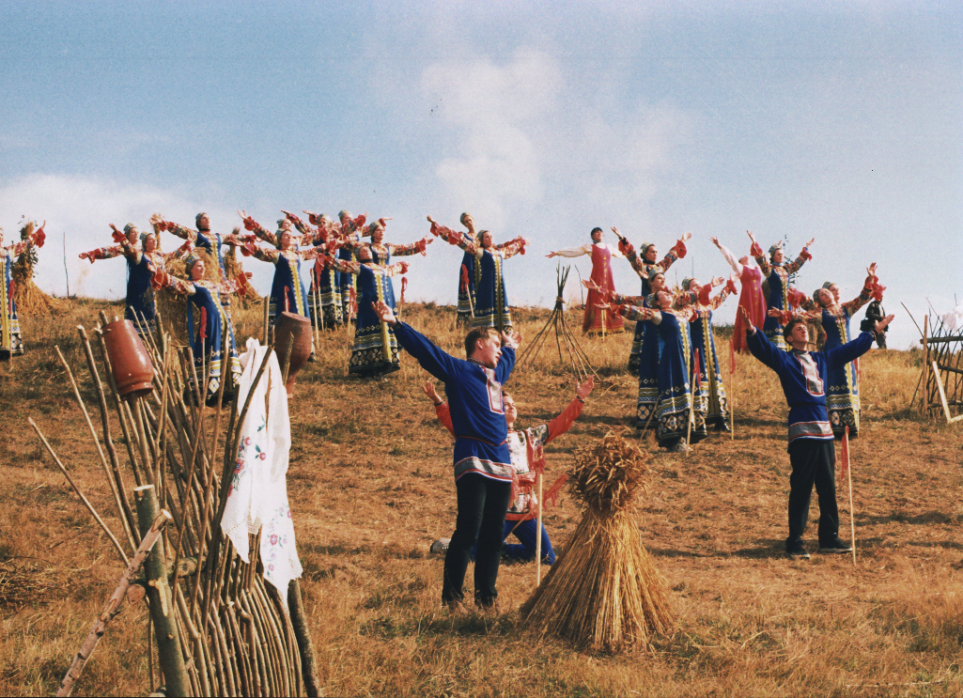
Храброму воину
Меркурию Смоленскому

Вот уже третий год подряд в деревне Долгомостье Починковского района, где установлен памятный знак «Храброму воину Меркурию с дружиной смолян здесь, под Долгомостьем, преградившим вторжение на смоленскую землю орд хана Батыя в XIII веке. Долгомостье 1239 год», собираются тысячи смолян, в чьей памяти великий подвиг самоотверженного витязя жив и поныне.
Спустя столетия ожила история. Память легендарного воина-спасителя и смоленских ратников увековечена благодаря стараниям администрации Починковского района и всех его жителей.
В 2004 году праздник в деревне Долгомостье начался с крестного ходя. А затем прошел торжественный ритуал благословения отличников учебы Смоленской военной академии. В нем прослеживалась преемственность поколений – ведь какая разница в XIII или в XXI веке быть способным защитить Отечество. Будущим защитникам вручили иконы. В рамках праздника состоялось награждение участников и лауреатов творческого конкурса «Ожившая история Смоленщины». А далее гостей встречали на русских подворьях. Сельские округа района угощали гостей всем, чем богаты. Все с нетерпением ждали традиционного театрализованного представления, посвященного великим и трагическим событиям XIII века. В настоящих, а не бутафорских доспехах выступали члены исторического клуба «Порубежье». Была воссоздана картина древнерусской жизни с ладьями заморских гостей, приплывшими по реке… Но мирная жизнь была нарушена нашествием войска хана Батыя. Горстка ратников во главе с Меркурием одержала победу над ордой, превосходящей смолян по численности. Хан приказал своему войску отвернуть от Смоленска. Город спасен. Звучит над полем победная мелодия. Меркурий в белых одеждах простирает руки над полем брани. А затем, как утверждающий гимн непобедимости русского народа, проходят маршем воинские подразделения частей Шаталовского гарнизона.
Таким образом, самые прекрасные страницы истории ожили в небольшой деревушке, затерянной среди полей и перелесков Починковского района.

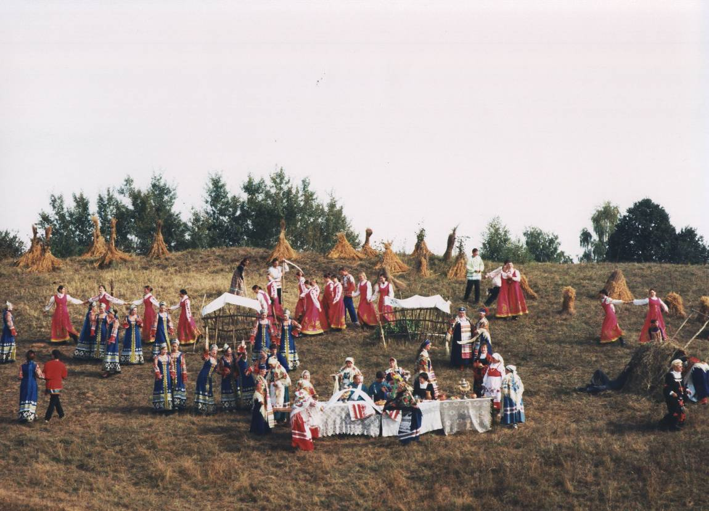
«Живи, земля святых богатырей!»
20 сентября 2006 года у деревни Долгомостье в пятый раз состоялся областной исторический праздник, посвященный 787-й годовщине победы Святого Меркурия Смоленского и его дружины в битве с монголо-татарскими завоевателями. Праздник стал регулярным культурным событием, с каждым годом мероприятие пользуется все большей популярностью.
На живописном холме развернулась театрализованная версия жизни смоленского пригорода той далекой эпохи. Картины истории словно ожили и помогали понять суть далеких событий. Первую (со стороны памятного знака) часть холма заняла картина старинного деревенского быта, который символизировали дощатые столы, русская печь. Здесь же были расставлены плетни с нанизанными глиняными горшками, завешенные самоткаными полотенцами. «Крестьян» представляли члены фольклорных коллективов из Починковского района и театрализованной массовки Смоленского института искусств.
В левой части холма разместилась дружина смоленского князя Меркурия. Вокруг княжеского шатра воины устроили игрища и учения. Чуть ниже, на столах и лавах, отдыхал и пировал боевой отряд Меркурия, который представляли члены Смоленского исторического клуба «Порубежье». Неподалеку водили хороводы девушки в русских национальных костюмах. В самой низине было развернуто огромное глубокое полотнище, символизирующее реку Днепр.
По устоявшейся традиции официальная часть праздника началась с крестного хода и торжественного молебна во славу памяти защитников земли смоленской. С приветствием к участникам праздника обратился глава администрации Починковского района В. Н. Мудряков. Выступил первый заместитель губернатора Смоленской области А. В. Щелоков.
У входа на поляну всех приветствовал фольклорно-этнографический ансамбль «Таусень». На другой концертной площадке пел хор Смоленского Дворца профсоюзов, выступал ансамбль «Вдохновение», а вокруг развернулась веселая ярмарка «Сельское подворье».
… Существующие версии легенда о подвиге Меркурия Смоленского по-разному трактуют развитие тех давних событий, даже дата их принята условно. Но сегодня важна не столько историческая подлинность, сколько память о защитниках Отечества, бывших на Руси во все времена. Ценно, что в памяти нашего народна хранится и укрепляется гордость за тех, кому мы обязаны свободой и независимостью. Такие праздники помогают воспитанию духа патриотизма и просто позволяют хорошо и с пользой провести время в кругу неравнодушных к истории людей.

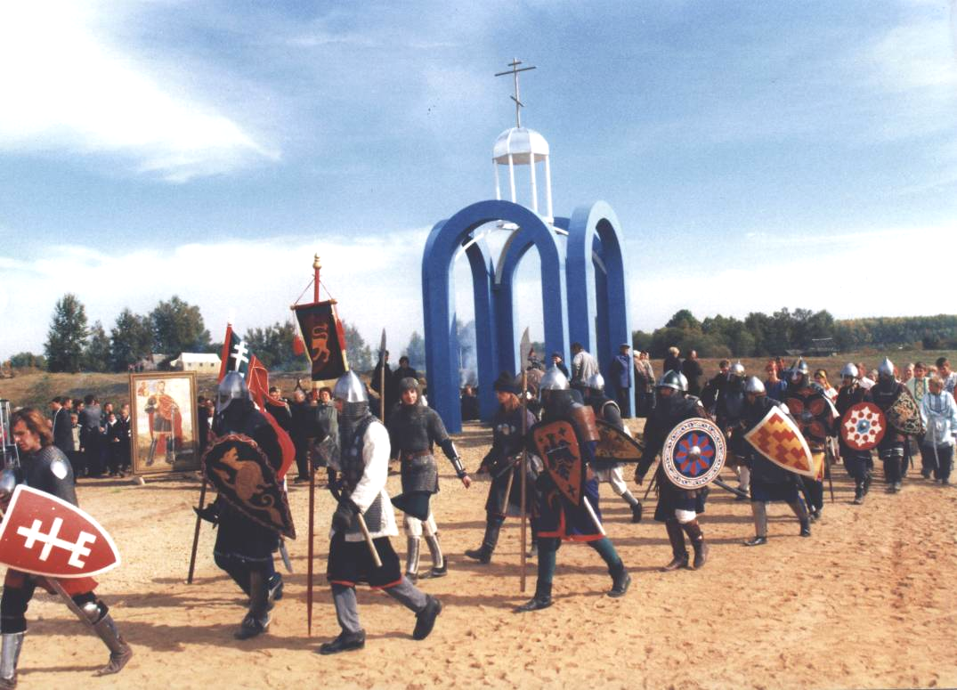
«Про подвиг воинов былинных»
20 сентября 2007 года неподалеку от деревни Долгомостье в очередной раз проводился исторический праздник, посвященный очередной годовщине победы Святого Меркурия Смоленского и его войск в сражении с татаро-монгольскими захватчиками.
Празднование стало традиционным культурным мероприятием, которое из года в год собирает все больше людей. Огромное количество гостей приезжает не только из Починковского района, но и со всей Смоленской области. В числе участников и зрителей – коллективы различных организаций и предприятий, военнослужащие, священнослужители, школьники и студенты.
По традиции торжественная часть открылась крестным ходом с молебном в память героев Смоленской земли. Процессия двигалась к памятнику по тропе, с обеих сторон которой стояли юные красавицы в старинных русских платьях.
С приветствием к участникам обратился глава администрации Починковского района В. Н. Мудряков, один из инициаторов основания памятника и организации праздника. Торжественную речь произнесли заместитель губернатора Смоленской области Ю. К. Сынкин, депутат областной Думы А. С. Игнатенков, военнослужащие и священнослужители. Русские народные песни душевно исполнил ансамбль Смоленского государственного института искусств. Официальная часть завершилась торжественным возложением цветов к памятнику Святому Меркурию Смоленскому.
На рыцарский турнир собравшихся пригласили одни из главных героев театрализованного действа «Про подвиг воинов былинных…» князь Смоленский Владимир и княжна Ольга.
Воссоздание исторических событий давно минувших лет развернулось на фоне прекрасного пейзажа. На поле и холмах расположились шатры, русская печь и прочие предметы старинного быта.
Внизу, на небольшой поляне, артисты разыграли красочное представление. Как в старинные времена вначале публику развлекали скоморохи. Затем на турнир вышли рыцари. Актеры превосходно вжились в образы былинных героев. Наряды артистов – важная деталь в создании атмосферы далекой эпохи. Особенно зрелищной получилась имитация сражения с участием Святого Меркурия Смоленского, в котором он стал победителем. Представление завершилось пиром, веселыми плясками и хороводами.
Свой вклад в создание праздничной атмосферы внесли сельские поселения нашего района. Они организовали выставку сельских подворий. Каждая экспозиция была по-своему интересна и оригинальна. Русские народные костюмы, произведения народных промыслов, выполненные умельцами, детские поделки и рисунки, предметы домашней утвари, свежая выпечка, фрукты и овощи – все это неотъемлемая часть сельского быта Смоленщины.
Искренняя атмосфера праздника говорит о том, что память о защитниках Отечества всегда жива в нашем народе.
Список литературы:

- В память о подвиге предков //Сельская новь. – 2002. – 20 авг.
- Гостилович А. Во славу русского оружия: репортаж с праздника у д. Долгомостье //Сельская новь. – 2003. – 26 сент.
- Гостилович А. Живи, земля святых богатырей!: репортаж с праздника //Сельская новь. – 2006. – 26 сент.
- Журавлева Л. Святой мученик, воин Меркурий Смоленский /Л. Журавлева //Сельская новь. – 2002. – 2 июля.
- Журавлева Л. Смоленский Святой Меркурий //Смоленские новости. – 1997. – 21 марта.
- Ильин В. В. Разноголосое эхо подвига /В. В. Ильин //Край Смоленский. – 1991. - №5. – С.5-8.
- История в картинках: в Долгомостье вспоминали XIII век //Раб. путь. – 2003. – 24 сент.
- Кошелев Я. Р. Народное творчество Смоленщины /Я. Р. Кошелев. – Смоленск: Смядынь, 1997.
- Ларионова Л. Всем миром с верой и правдой: строительство памятника русскому воинству //Раб. путь. – 2002. – 1 окт.
- Меркурий Смоленский //Сельская новь. - 2002. – 18 июня.
- Меркурий Смоленский //Смоленская область: Энциклопедия. – Смоленск: СГПУ, 2001. – С. 161.
- О доблести ратной в камне и стихах: об открытии мемориального знака //Сельская новь. – 2002. – 1 окт.
- О проведении районного конкурса на лучший эскиз по оформлению мемориального знака у д. Долгомостье Рябцевского сельского округа Починковского района //Сельская новь. – 2002. – 18 июня.
- Ожившая история Смоленщины: итоги первого районного творческого конкурса //Сельская новь. – 2004. – 21 сент.
- Ожившая история: об открытии мемориального знака в д. Долгомостье //Смоленск. – 2002. - №11. – С. 6-7.
- Памятники литературы Древней Руси. – М., 1981. – С. 204-206.
- Повесть о Меркурии Смоленском //Край Смоленский. – 1991. - №5. – С. 32-33.
- Повесть о Меркурии Смоленском //Край Смоленский. Спецвыпуск «Краевед». – 1991. – С. 9-11.
- «Про подвиг воинов былинных» //Сельская новь. – 2007. – 25 сент.
- Слово о Меркурии Смоленском //За землю русскую. – М., 1981. – С. 182-187.
- Храброму воину Меркурию Смоленскому //Смол. новости. – 2004. – 28 сент.
- Шатыркина Т. Унаследовать дух предков //Смол. новости. – 2002. – 4 окт. – С. 3.

